Procedura Transmitere pe email a fluturasilor de salarii

CUPRINS

PLURIVA: PREZENTARE GENERALA 3
CONFIGURARE FORMAT FLUTURAS 3
CONFIGURARE HEADER si POZITIONARE IN PAGINA 3
GRUPURI 4
CONSTANTE 4
VARIABILE 5
ATASARE TIP FLUTURAS PE TIP DE CONTRACT 6
EXPORT-IMPORT FORMAT FLUTURAS 6
TRANSMITERE FLUTURAS PE MAIL INDIVIDUAL SI PORTAL 7
SETARI PE ANGAJAT 7
GENERARE FLUTURASI SI TRANSMITERE PE EMAIL 9
TRANSMITERE FLUTURAS PE EMAIL LA O SINGURA PERSOANA 10
SETARI PE COMPANIE 10
DOCUMENTATIE ONLINE 12

PLURIVA: PREZENTARE GENERALA

Pluriva ERP poate transmite in mod controlat pe email-ul angajatilor sau a unei persoane desemnate a fluturasilor de salariu sub forma de fisiere PDF securizat prin parola sau nu.

CONFIGURARE FORMAT FLUTURAS

Pentru fiecare companie din sistem se pot configura tipuri de fluturasi, iar pentru fiecare in parte exista Grupuri (sectiuni din cadrul fluturasului), Constante (valori constante ce vor aparea in header pentru fiecare fluturas in parte) si Variabile (variabilele ce vor aparea pe fluturas in cadrul grupurilor definite)
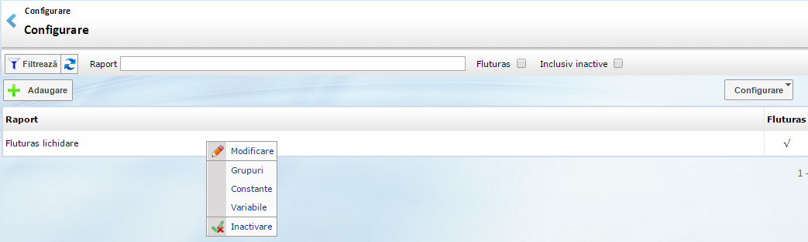

CONFIGURARE HEADER si POZITIONARE IN PAGINA

Pentru fiecare companie din sistem se pot configura tipuri de fluturasi, iar pentru fiecare in parte exista Grupuri (sectiuni din cadrul fluturasului), Constante (valori constante ce vor aparea in header pentru fiecare fluturas in parte) si Variabile (variabilele ce vor aparea pe fluturas in cadrul grupurilor definite)
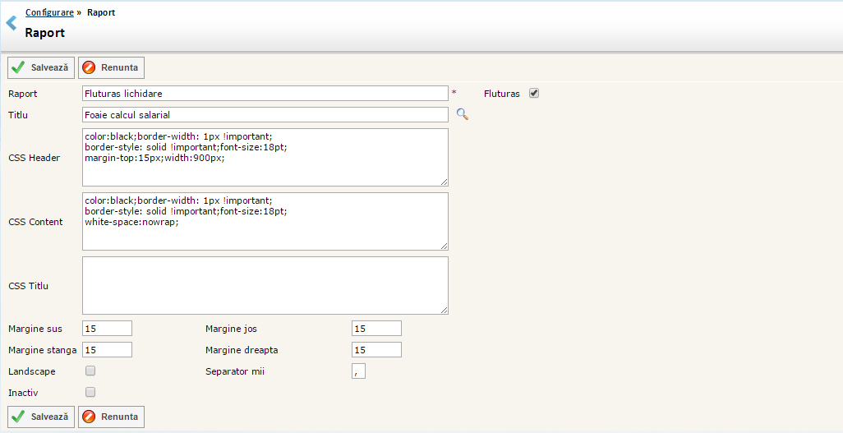

GRUPURI

Sunt campuri predefinite in sistem ce pot fi activate in sistem in functie de necesitatea fiecarei companii din sistem.
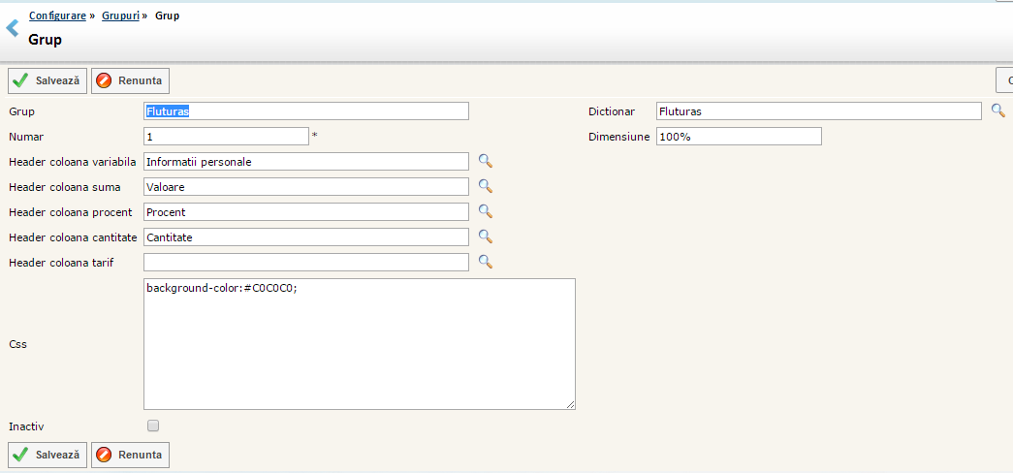

Header coloana – ce se va afisa in header ca text – valorile sunt luate din dictionar pentru a putea fi traduse in mod automat in functie de limba selectata de fiecare utilizator/angajat.

CONSTANTE

Valori predefinite ce pot fi activate sau dezactivate pe fiecare fluturas configurat.
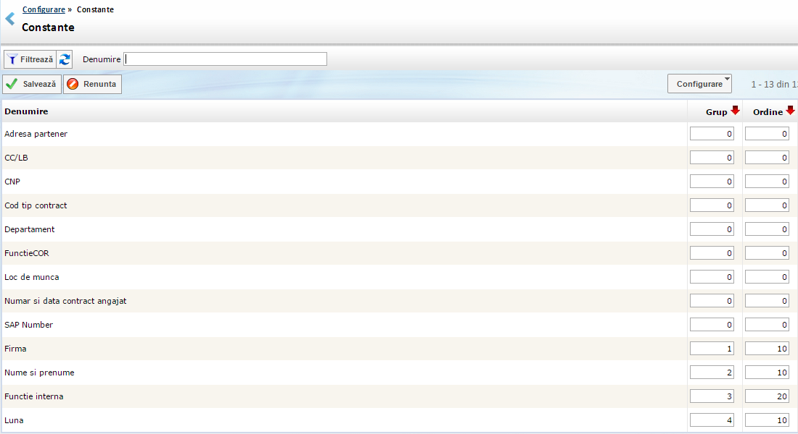
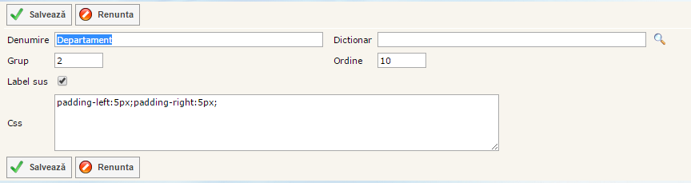

VARIABILE

Sunt definite ce variabile vor aparea pe fluturas pe grupurile configurate.
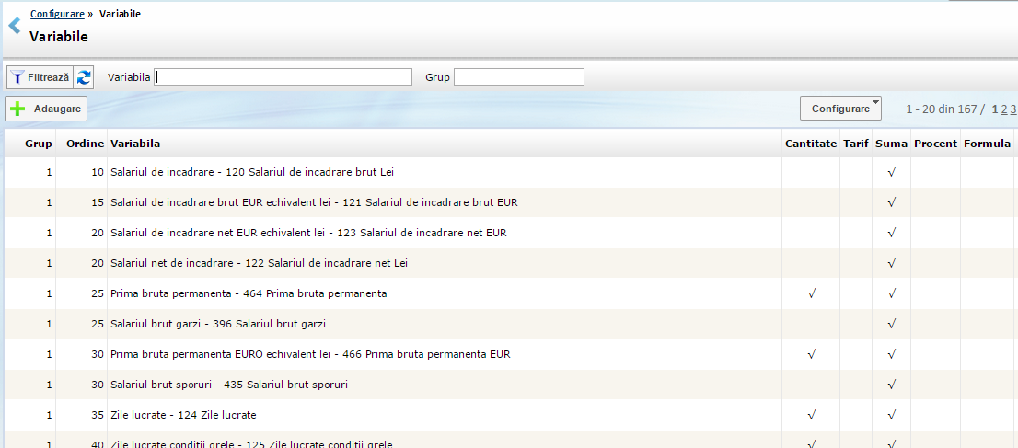

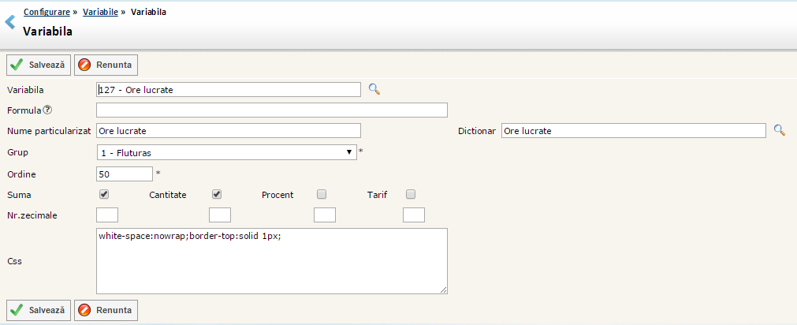

ATASARE TIP FLUTURAS PE TIP DE CONTRACT

Pentru fiecare tip de contract activ in cadrul companiei se poate atasa cate un tip de fluturas pentru avans sau lichidare.
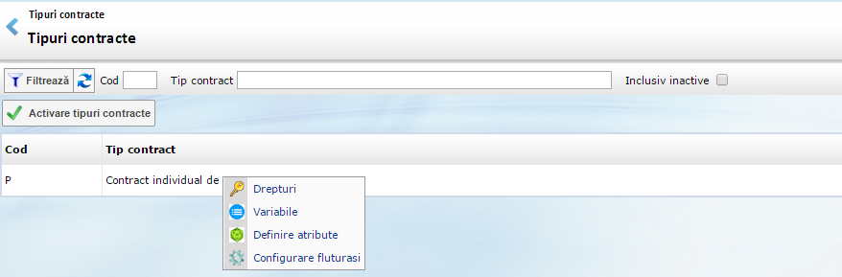
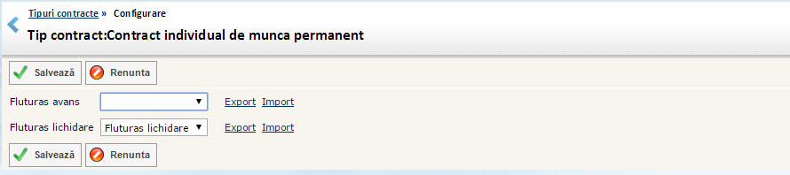

EXPORT-IMPORT FORMAT FLUTURAS

Aceasta optiune a fost construita pentru ca orice utilizator sa copieze in mod automat configurarile unui fluturas de pe o companie pe alta.
- Compania cu fluturas existent: Export si apoi se copiaza continutul
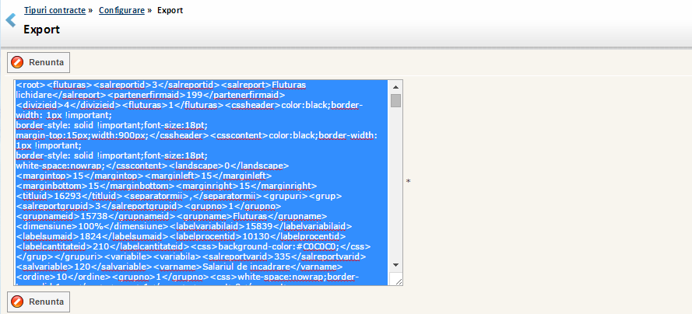

- Selectati compani pentru care doriti sa copiati fluturasul.
Administrare personal->Salarizare->Tipuri contracte->Configurare fluturasi->Import
Se va copia continutul de pe compania cu fluturas existent.
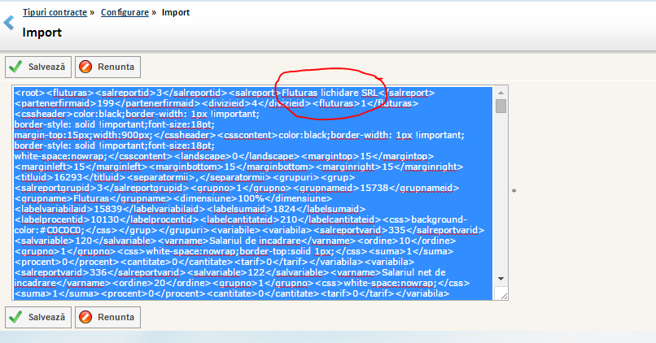
- Pentru o mai buna diferentiere a fluturasilor pentru fiecare companie in parte, recomandam ca denumirea acestuia sa fie modificata inainte de a fi salvat.

TRANSMITERE FLUTURAS PE MAIL INDIVIDUAL SI PORTAL

SETARI PE ANGAJAT

Pentru fiecare angajat se va seta adresa de mail si limba in care va fi generat fluturasul. Adresa de mail va fi folosita pentru transmiterea automata pe mail a fluturasilor, notificarilor, alertelor sau a schimbului de parola fluturas.
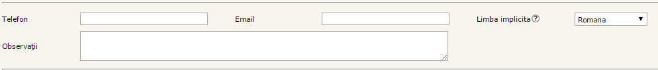
Pentru fiecare angajat se va seta o parola cu care se va cripta fisierul PDF continand fluturasul de salarii prin optiunea „Resetare parola fluturasi” din meniul Angajati.
Aceasta optiune functioneaza in functie de filtrele active in pagina.
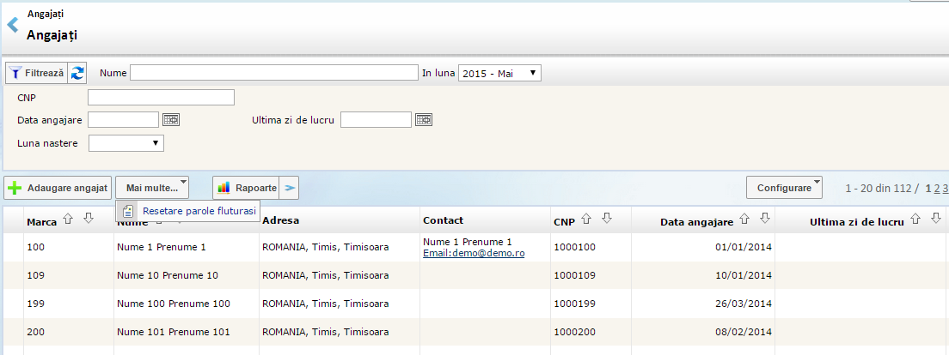
Fiecare angajat care are acces la PORTAL ANGAJAT isi poate reseta parola generata initial prin optiunea „Modificare parola fluturas”
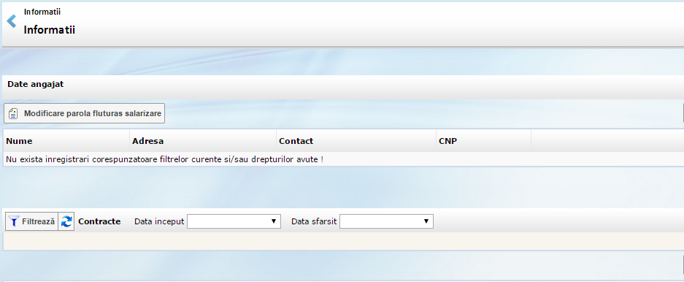
Fiecare angajat va primi un mail prin care este instiintat ca parola de la fluturas a fost generata sau modificata.
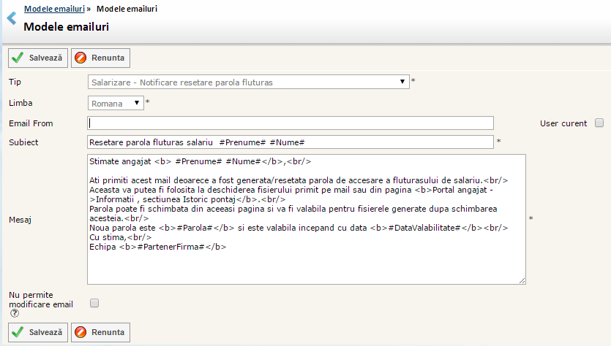

GENERARE FLUTURASI SI TRANSMITERE PE EMAIL

Dupa definitivarea statelor de plata in meniul Administrare personal->Salarizare->Raportari->Fluturasi puteti genera si transmite in mod automat fluturasii, in functie de fluxul ales.
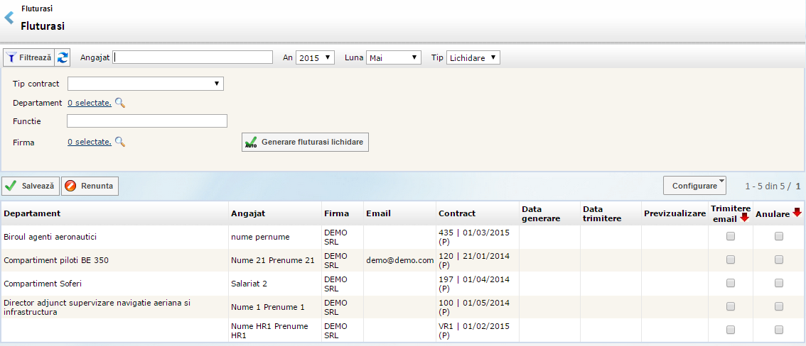
Generare fluturasi – fluturasii se vor genera doar pentru angajatii care au completata adresa de mail dar se pot afisa pentru toti prin optiunea de Previzualizare.
Dupa generare se va completa automat campul Previzualizare (este disponibil un fluturas generat) si Data generare (utilizatorul si data/ora la care s-au generat fluturasii)
Atat pentru operatia de generare dar si pentru cea de trasnmitere se pot folosi diferite filtre.
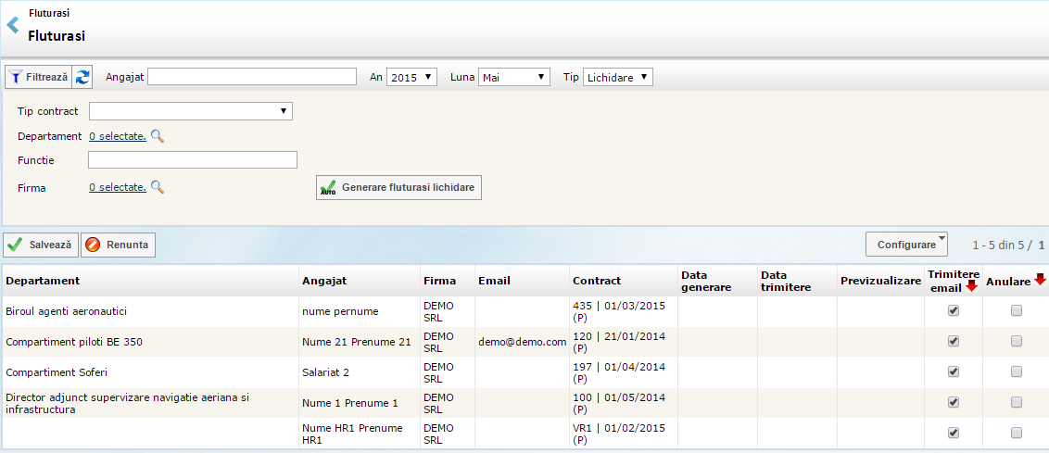
Pentru transmiterea pe email se vor bifa angajatii pentru care se doresc transmiterea de mail-uri in coloana „Trimitere email”. Cu sageata rosie se va completa automat coloana pentru toti angajatii.
In momentul in care se Salveaza aplicatia va crea un mail pentru fiecare angajat criptat cu parola generata de sistem sau pe care si-a ales-o angajatul.
Fiecare angajat va primi un mail prin care este instiintat ca fluturasul a fost generat.
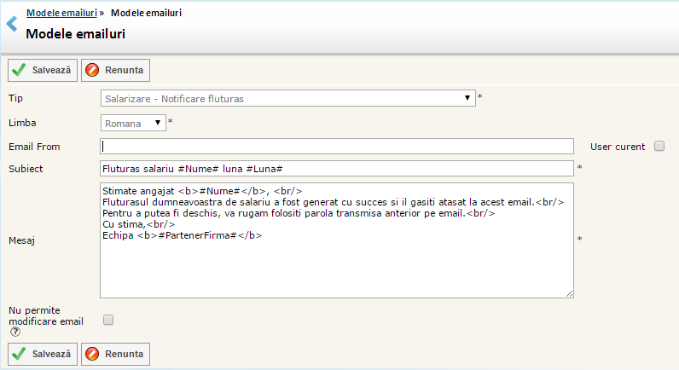
Fiecare angajat care are acces la PORTAL ANGAJAT isi va putea vedea fluturasul generat direct in Informatiile sale
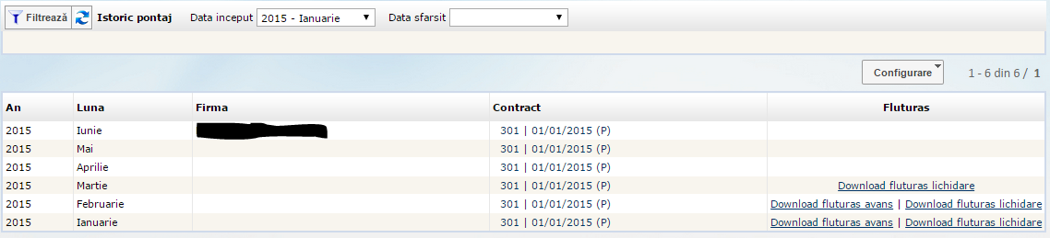

TRANSMITERE FLUTURAS PE EMAIL LA O SINGURA PERSOANA

Exista posibilitatea prin care fluturasii generati intr-un singur fisier necriptat sa fie transmisi catre o anumita persoana din companie cu drept de a primi acest fisier

SETARI PE COMPANIE

In meniul Persoane juridice ->Persoane de contact se adauga contactul care va primi fluturasii de salarii si notificarile de sistem.

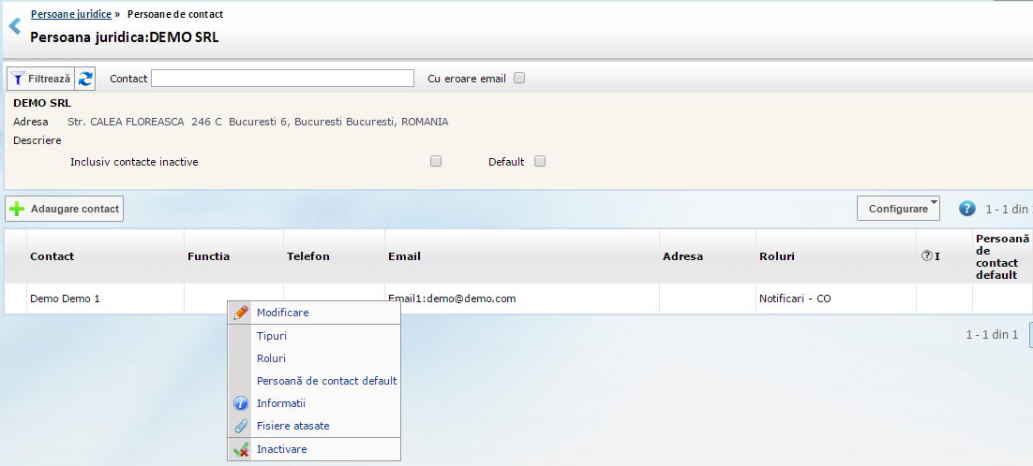

Se adauga sau se asocia un rol pentru aceasta persoana.
Roluri ->Asociere rol-> se verifica in lista sau se adauga un nou rol „Fluturasi centralizati”
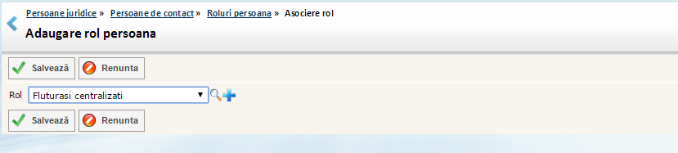
La nivel de rol se asociaza notificarile
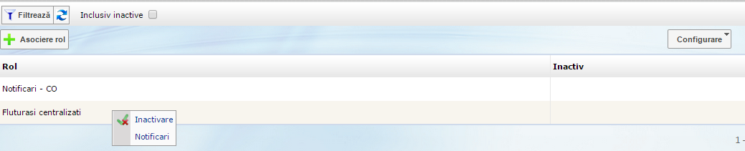
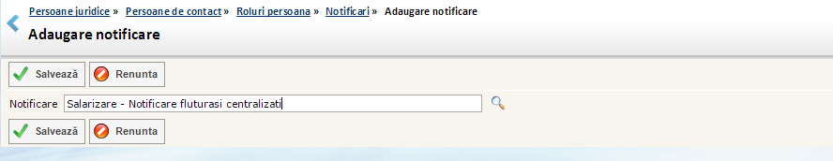

Doar persoanele care au asociat acest rol vor fi vizibile in lista de transmitere a fluturasilor in mod centralizat
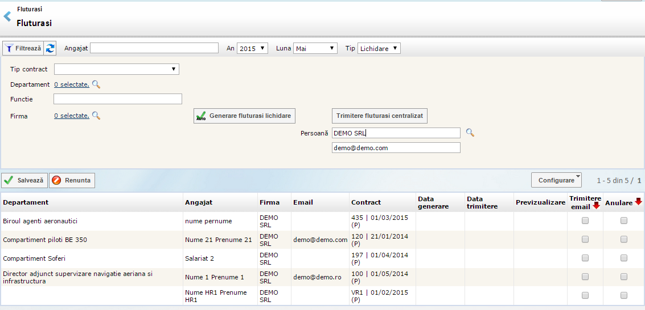
Pasii de generare sunt aceeasi ca cei anteriori.
Inainte de a fi transmiti pe email se va completa persoana care va primi fisierul necriptat dupa care se alege optiunea „Trimitere fluturasi centralizati”
Peroana desemnata sa primeasca fisierul cu fluturasii centralizati va primi un mail
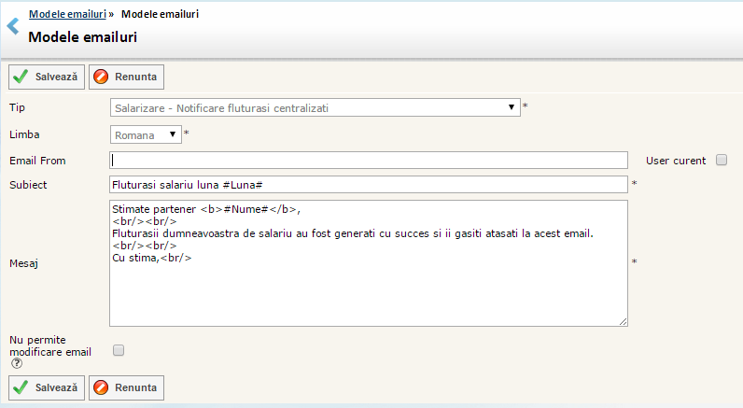

DOCUMENTATIE ONLINE

http://docs.plurivaerp.com/index.php/Fluturasi_salarizare

